REDE DE HOSPITAIS SOMOS TODOS UM!
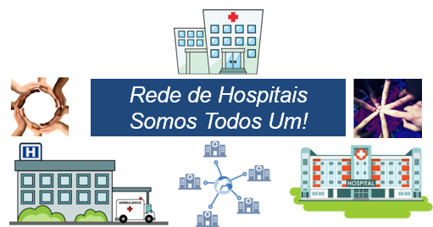
DEPARTAMENTO SELECIONADO:

NOME ALUNO (ORDEM ALFABÉTICA) | RM
Eduardo Henrique de Jesus Maia | 84690
Caio Charmone | 84820
Raissa Arcanjo | 86340
Rafael França | 86309
Diego Dante | 84402

Objetivo: Tomar decisões estratégicas com foco para reverter a crescente perda de pacientes

 Nos últimos 2 anos o faturamento da Rede de Hospitais Somos Todos Um! Obteve um forte decréscimo de 30% e o número de pacientes atendidos seguiu a mesma tendência com perda aproximada de 35%. Esses números assustaram os conselheiros do conglomerado e após reunião emergencial estratégica ficou decidido que a empresa precisava de novos ares, e determinou-se a contratação de um novo presidente, Tio Patinhas, que tem carta branca para realizar todas as mudanças que julgar necessárias.
A primeira ação foi solicitar uma auditoria minuciosa em toda a empresa abrangendo também as unidades hospitalares e logo foram identificados processos ineficientes, problemas na gestão financeira, dificuldade da empresa desenvolver estratégias de marketing assertivas visando aumentar a ocupação de suas unidades distribuídas no País, entre outros.
Nessa ação foram coletadas preciosas informações com a participação da percepção dos pacientes, funcionários e fornecedores parceiros e os seguintes problemas foram identificados:
Exemplo:
- Problema: Entrega de resultados de exames somente presencial
- 1ª iniciativa:
Com a área de TI, realizar um desenvolvimento interno de uma aplicação web, utilizando ferramentas open source, onde os pacientes podem realizar download de seus principais exames.
- 2ª iniciativa:
Criar parceria com uma empresa de entrega (motoboys ou uber), cobrando uma taxa do cliente para entrega dos exames em local desejado pelo cliente.
Agora é com o seu grupo. Como exemplo da sugestão acima, identifique 3 novos problemas dentro do departamento selecionado e para cada problema, no mínimo uma iniciativa onde seja possível envolver TI.
Pede-se:
Definição de 3 novos problemas e sua respectiva iniciativa para resolver a situação.
- Problema: <selecione um importante problema do departamento sob sua gestão>
- 1ª iniciativa:
- Problema: <selecione um importante problema do departamento sob sua gestão>
- 1ª iniciativa:
- Problema: <selecione um importante problema do departamento sob sua gestão>
- 1ª iniciativa:

Sua missão agora é definir 3 novas estratégias para o departamento selecionado visando resolver os 3 problemas citados acima.
Para esse ano a empresa não tem oportunidade de investimento, ou seja, budget zero (0).
Bom Exercício
Prof. Salvio

- Os projetos na área de TI não possuem Documentação, nem seguem um modelo projeto e também não tem escopo e análise de requisitos bem definidos:
- O Scrum seria uma solução de projeto eficaz para a empresa, sua metodologia Scrum Agile propõe que um projeto seja dividido em diversos (pequenos) ciclos de atividades, com reuniões frequentes para que a equipe possa alinhar o que vem fazendo e pensar formas de melhorar o processo com agilidade. Então o uso desse projeto irá mostrar um caminho a ser seguido pelo Hospital.

- Não utilização de ferramentas de gerenciamento de projetos:
- Implementar o sistema Tasy, que consiste em uma solução para hospitais, bancos de sangue e operadoras de planos de saúde, no qual, auxilia no gerenciamento dos processos de entrada no hospital, assim como nas funções de suporte.

- Internet fora do ar e/ou com baixa qualidade disponível aos pacientes e funcionários:
- Revisão da Infraestrutura da rede de internet do hospital, fazer uma verificação no funcionamento dos equipamentos e a forma que a rede está sendo distribuída. Troca de equipamentos com possíveis falhas na distribuição do sinal. Divisão da rede em três, uma para tráfego de arquivos (exames, impressões), outra para funcionários para acesso aos sistemas do hospital e outra para visitantes.

